Станок листогибочный ручной сегментный Stalex W2.0

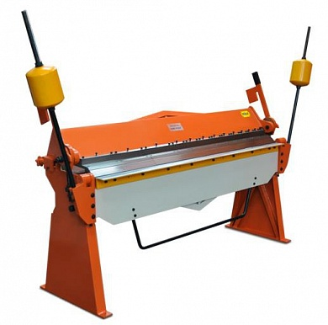

ИНСТРУКЦИЯ ПО ЭКСПЛУАТАЦИИ

Описание и технические характеристики
Модель: 2.0X2040A/W2.5x2040A/W2.0X2540A/W2.5x2540A/ W2.0X3050A. Гибочный

станок представляет собой станок с ручным управлением, съемными штампами и зажимом высотой 101,6 мм, предназначенный для изготовления лотков, коробов, каналов, уголков и изделий других форм. Регулируемые противовесы позволяют оператору выполнять балансировку гибочной плиты в соответствии с толщиной
заготовки. Регулируемый калибр-ограничитель включается в комплект поставки, чтобы предоставить оператору возможность произвести повторную гибку.

Модель | Производительность  (низкоуглеродистая сталь) |  |  | Размер  подвижного штампа  (мм) | Высота зажима (мм) | Размеры упаковки (см) | Вес (кг)
Модель | Макс.  ширина | Макс.  толщина | Угол
W2.0x2040A | 2040 мм | 2,0 мм  14 калибр | 0-135° | 76, 104, 127,  153, 280 | 101,6 | 250x77x110 | 850/1000
W2.5x2040A | 2040 мм | 2,5 мм  12 калибр | 0-135° | 76, 104, 127,  153, 280 | 101,6 | 250x77x110 | 1145/1295
W2.0x2540A | 2540 мм | 2,0 мм  14 калибр | 0-135° | 63, 76, 89, 102,  127,152, 305 | 101,6 | 300x77x110 | 1190/1360
W2.5x2540A | 2540 мм | 2,5 мм  12 калибр | 0-135° | 63, 76, 89,102,  127, 152, 305 | 101,6 | 300x77x110 | 1310/1480
W2.0x3050A | 3050 мм | 2,0 мм  14 калибр | 0-135° | 76, 127, 153,  254,305 | 101,6 | 350x77x110 | 1490/1690

Распаковка
Смотри рис. 1.
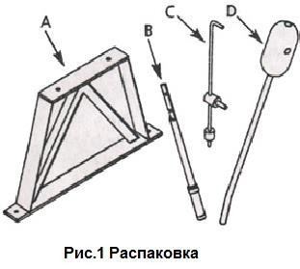
Проверьте упаковку на предмет повреждения в процессе транспортировки. При наличии повреждений составьте претензию и передайте ее в транспортную компанию. Проверьте комплектность оборудования. Немедленно сообщите дилеру об отсутствующих компонентах. Осторожно откройте ящик, отверните болты станка от транспортировочной паллеты и извлеките станок из ящика с помощью грузоподъемного оборудования, предназначенного для тяжёлых условий работы, например, с помощью мостового крана.

Внимание!
Будьте осторожны и не касайтесь воздушных линий электропередачи, трубопроводов, систем освещения и т.д. при использовании грузоподъемного оборудования.

На всех этапах распаковки и установки должны применяться соответствующие инструменты и оборудование, а также привлекаться квалифицированный персонал.
Станок поставляется в собранном виде в качестве единого агрегата. Дополнительные компоненты, требующие установки на станок, должны быть определены и подсчитаны перед началом монтажа:
- Опоры, 2 шт.
- Рукоятка управления, 1 шт.
- Калибр-ограничитель в сборе
- Противовес в сборе, 2 шт.

Пакет с комплектующими включает: восемь болтов с шестигранной головкой 12-1,5 x
40 мм, восемь плоских шайб 16/12 мм, восемь стопорных шайб 10 мм, четыре шестигранные гайки 12-1,5 X 20 мм и пять шплинтов.
Важно: Штампы имеют защитное покрытие. Для обеспечения правильной установки и работы удалите это покрытие. Покрытие легко удаляется с помощью неагрессивных растворителей, таких как уайт-спирит, и мягкой ткани. Избегайте попадания чистящих средств на краску или на любые резиновые или пластиковые детали.
Растворители могут способствовать повреждению этих покрытий. Используйте мыло и воду для чистки окрашенных, пластиковых или резиновых компонентов. После чистки нанесите тонкий слой масла на все очищаемые поверхности. Для обработки верхней поверхности стола рекомендуется использовать пастообразный воск.

Внимание!
Запрещается использовать легколетучие растворители. Рекомендуется использовать невоспламеняющиеся растворители для предотвращения возможного возникновения пожара.

Общая информация по безопасности

Внимание!
В целях безопасности прочитайте все инструкции и предупреждения перед началом эксплуатации станка.

Осторожно!
Всегда выполняйте соответствующие правила эксплуатации, указанные в настоящем руководстве, даже если вам известен порядок эксплуатации этого или аналогичного оборудования. Помните, что неосторожность даже на долю секунды может привести к серьезному несчастному случаю.

Подготовка к работе
- Носите специальную одежду. Запрещается носить незастёгнутую или

незаправленную одежду, перчатки, шарфы, кольца, браслеты или прочие ювелирные украшения, которые могут быть захвачены подвижными частями станка.
- Носите защитный головной убор, в который можно убрать длинные волосы.
- Носите защитную обувь с нескользящей подошвой.
- Используйте защитные очки, отвечающие требованиям американского стандарта ANSI Z87.1. Повседневные очки имеют только ударопрочные линзы. Они НЕ являются защитными очками.
- Будьте осторожны и внимательны. Запрещается осуществлять эксплуатацию станка, находясь в состоянии усталости, алкогольного опьянения или в случае приема лекарственных средств, вызывающих сонливость.

ПОДГОТОВКА РАБОЧЕГО МЕСТА К РАБОТЕ
- Соблюдайте чистоту на рабочем месте. Беспорядок на рабочем месте может стать причиной несчастных случаев.
- Рабочее место должно иметь достаточное освещение.
- Посторонние лица должны находиться на безопасном расстоянии от рабочего места.
- Не допускайте присутствия детей на рабочем месте. Производственный участок должен быть недоступен для детей. Используйте навесные замки для предотвращения любого несанкционированного использования оборудования.

ТЕХНИЧЕСКОЕ ОБСЛУЖИВАНИЕ СТАНКА
- Изучите руководство, содержащее особые процедуры по техническому обслуживанию и регулировке.
- Систематически смазывайте и очищайте станок для обеспечения его безопасной работы.
- Снимайте регулировочные инструменты. Сформируйте у себя привычку визуально проверять, что регулировочные инструменты сняты перед использованием станка.
- Поддерживайте все части станка в исправном состоянии. Убедитесь в том, что оградительный щиток и другие части работают правильно и выполняют свою предусмотренную функцию.
- Проверяйте станок на предмет отсутствия неисправных частей. Проверяйте правильность установки подвижных частей, фиксации, тормоза, крепления или любых других функций, которые могут повлиять на работу станка.
- Оградительный щиток и прочие поврежденные части должны быть отремонтированы или заменены соответствующим образом. Запрещается выполнять ремонт с использованием нефирменных деталей. (Воспользуйтесь спецификацией деталей, предусмотренной для заказа запасных частей).

ПРАВИЛА ЭКСПЛУАТАЦИИ ОБОРУДОВАНИЯ
- Для выполнения работ используйте соответствующее оборудование. Не

допускайте чрезмерной нагрузки на оборудование или дополнительные приспособления для выполнения работ, для которых они не предназначены.
- Не допускайте попадания рук или одежды в подвижные части станка.
- Максимальная производительность данного станка рассчитана на обработку заготовок из низкоуглеродистой стали 14 калибра (0,070") или аналогичного материала. Превышение этого значения может быть опасно для оператора и привести к повреждению станка.
- Прикрепите станок к полу с помощью болтов для предотвращения его смещения или наклона.
- Посторонним лицам запрещается находиться в зоне перемещения противовеса.
- Запрещается выполнять гибку круглой арматуры, так как это приведет к повреждению станка.
- Заготовки должны иметь кромку прямоугольной формы. Закругленные края приведут к искривлению заготовки.

Сборка

УСТАНОВКА БАЛОК НА ОПОРЫ
Поднимите балку (поз. № 36) с помощью соответствующего грузоподъемного оборудования и прикрепите опоры (поз. № 40) к балке с помощью болтов, гаек и шайб (поз. № 17, 24, 30 и 43).

Внимание!
Будьте осторожны и не касайтесь воздушных линий электропередачи, трубопроводов, систем освещения и т.д. при использовании грузоподъемного оборудования. Вес станка составляет прибл. 2000 кг. На всех этапах распаковки и установки должны применяться соответствующие инструменты и оборудование, а также привлекаться квалифицированный персонал.

КРЕПЛЕНИЕ ЗАЖИМНЫХ РУКОЯТОК И РЫЧАГОВ К ЗАЖИМНОЙ ПЛИТЕ
Снимите прокладку, пружину, болт с шестигранной головкой и шайбу (поз. № 1, 2, 3 и
24) с левой стороны зажимной плиты (поз. № 7). Отверните шестигранные гайки (поз.
№ 29) на рычаге (поз. № 6). Вставьте шкворень (поз. № 31) рычага в отверстие в балке (поз. № 36) и закрепите его с помощью шплинта (поз. № 42). Установите зажимные рукоятки (поз. № 4 и 9) на штифт (поз. № 8) так, чтобы опорная поверхность рукоятки находилась внутри рычага. Противовес на рукоятке должен быть направлен в сторону, противоположную оператору. Установите пружину, прокладку и шайбу на штифт и закрепите их с помощью болта с шестигранной головкой. Повторите эти действия с правой стороны станка.

КРЕПЛЕНИЕ РУКОЯТКИ УПРАВЛЕНИЯ К ГИБОЧНОЙ ПЛИТЕ
Прикрепите рукоятки управления (поз № 61) к гибочной плите (поз. № 64) с помощью болтов с шестигранной головкой и шайб (поз. № 60, 65 и 66).

КРЕПЛЕНИЕ ПРОТИВОВЕСА К ГИБОЧНОЙ ПЛИТЕ
Вставьте детали противовеса (поз. № 51, 52 и 53) в петли (поз. № 58 и 70) и закрепите их с помощью установочных винтов (поз. № 56). Противовес установлен рядом с гибочной плитой для обработки заготовок небольшой толщины и на расстоянии от плиты для обработки заготовок большой толщины.

УСТАНОВКА КАЛИБРА-ОГРАНИЧИТЕЛЯ
Вставьте поворотный шкворень (поз. № 38) в отверстие с левой стороны балки (поз.
№ 36) и закрепите его на месте с помощью шплинта (поз. № 42). Вставьте конец направляющей штанги (поз. № 37) в поворотный шкворень, а также во втулку со стороны левой петли (поз. № 70) и закрепите с помощью шплинта. Установите кольцо (поз. № 39) на направляющую штангу и закрепите его на месте с помощью установочного винта (поз. № 44). Установите шплинт в направляющую штангу для крепления кольца.

УСТАНОВКА
Станок должен устанавливаться на ровной поверхности с соответствующим освещением. Используйте четыре монтажные отверстия на левой и правой опорах для надежного крепления станка к полу с помощью болтов (крепежные детали не входят в комплект поставки). Участок вокруг станка должен быть очищен от мусора, масла и грязи. Нанесите подходящий противоскользящий материал на пол. Обеспечьте наличие расстояния, равного примерно трем футам со всех сторон станка для его простой эксплуатации.

Эксплуатация станка
Максимальная производительность данного станка рассчитана на обработку заготовок из низкоуглеродистой стали 14 калибра (0,070") или аналогичного материала. Ниже представлена таблица соответствия, используемая при обработке материалов, отличающихся от низкоуглеродистой стали:

ТАБЛИЦА СООТВЕТСТВИЯ
Низкоуглеродистая сталь | 2,0 мм | 2,5 mm
Нержавеющая сталь | 1,2 мм | 1,5 мм
Холоднокатанная сталь  SAE 1050 | 1,2 мм | 1,5 мм
Алюминий | 3,0 мм | 4,0 мм
Мягкая латунь | 2,2 мм | 2,7 мм
Отоженная фосфористая  бронза | 2,0 мм | 2,4 мм
Мягкая медь | 2,2 мм | 2,7 мм
Твердая медь | 2,0 мм | 2,4 мм

АБС пластмасса
5,0 мм

- Когда гибочная плита (поз. № 64) находится в нижнем положении исходной точки, край гибочной плиты должен располагаться заподлицо с краем балки. Для выполнения регулировки отверните болты с внутренним шестигранником (поз. № 59), отверните болты с шестигранной головкой (поз. № 57) по мере необходимости и повторно затяните крепёжные болты. Если плита отрегулирована и установлена заподлицо с обеих сторон, но не находится на одном уровне в центре, отрегулируйте гайки, расположенные в центре балки и гибочной плиты, до достижения выровненного положения в центре.
4,0 мм
- Отрегулируйте зажимную плиту (поз. № 7) в соответствии с толщиной заготовки. Потяните обе зажимные рукоятки (поз. № 4 и 9) вперед и отверните нижние шестигранные гайки (поз. № 29) так, чтобы зажимная плита опиралась на балку (поз.
№ 36), но не находилась под давлением. Поверните маховички (поз. № 35) так, чтобы передний край закругленного конца зажимной плиты отводился от края балки на расстояние, равное толщине заготовки. Минимальным расстоянием является толщина заготовки. Зажимная плита может быть установлена на большее расстояние от края стола для получения изгиба большего радиуса. Выполняйте одинаковую регулировку маховичков, чтобы край зажимной плиты находился параллельно краю балки. Нижние шестигранные гайки должны быть затянуты после выполнения следующего действия.
- Отрегулируйте силу зажима. Установите пробную заготовку на стол и переместите зажимные рукоятки вперед. Заготовка должна прочно удерживаться на месте. Для регулировки большего или меньшего давления разожмите заготовку, отрегулируйте верхние шестигранные гайки (поз. № 29) и повторно зажмите заготовку, пока не будет достигнуто требуемое давление. Надежно затяните нижние шестигранные гайки.
- Если необходимо выполнить формовку лотков или коробов, отрегулируйте носок (поз. № 25-28) на зажимной плите на длину требуемой гибки и снимите наконечники с каждой стороны гибочной плиты для оставления зазора для заготовки. Отверните болты с внутренним шестигранником (поз. № 15), снимите или измените положение носка, а затем затяните болты.
- Поднимите зажимную плиту путем перемещения зажимных рукояток назад. Установите заготовку на балку и установите положение предполагаемого изгиба на крае балки. Прижмите плиту к заготовке путем перемещения зажимных рукояток вперед. Не используйте удлиняющие трубы на зажимных рукоятках.
- Медленно поднимайте гибочную плиту с помощью рукояток управления (поз. № 71) до тех пор, пока не будет получен требуемый угол изгиба, продолжая выполнять гибку некоторое время с учетом упругости материала. Каждый материал имеет индивидуальный коэффициент упругости, поэтому требуемый изгиб достигается методом проб и ошибок. Для поднятия гибочной плиты используйте только рукоятки управления. Не используйте штанги противовеса для поднятия гибочной плиты, так как это может привести к повреждению петли плиты.

- Кольцо (поз. № 39), используемое для выполнения повторяющихся циклов гибки, установлено в требуемом положении на направляющей штанге (поз. № 37) и закреплено с помощью установочного винта (поз. № 44).
- При выполнении гибки заготовок, имеющих швы, отведите назад зажимную плиту и отрегулируйте силу зажима с учетом разной толщины шва.

Техническое обслуживание

СМАЗКА
Используйте недетергентное масло средней плотности. РАЗ В МЕСЯЦ:
смазывайте шарнирное соединение гибочной плиты с помощью масленки (поз. № 5), расположенной справа и слева от шкворня.
РАЗ В МЕСЯЦ:
смазывайте опорную поверхность зажимной рукоятки с помощью масленок (поз. № 5), установленных на рычагах (поз. № 6). Нанесите масло на все открытые металлические поверхности для предотвращения образования ржавчины.

Перечень запасных частей для балки и зажимной плиты

Поз.  № | Описание | Кол-во | Поз.  № | Описание | Кол-во
1 | Болт с шестигранной головкой 10-1,5x30  мм | 2 | 25 | Носок
2 | Прокладка | 2 | 29 | Шестигранная гайка  18-1,5 мм | 4
3 | Пружина | 2 | 30 | Шестигранная гайка  10-1,5 мм | 4
4 | Левая зажимная  рукоятка | 1 | 31 | Шкворень | 2
5 | Маслёнка | 4 | 32 | Регулировочная  гайка | 2
6 | Рычаг | 2 | 33 | Кольцо | 2

7 | Прижимная плита | 1 | 34 | Верхняя штанга | 1
8 | Штифт | 2 | 35 | Маховичок | 2
9 | Левая зажимная  рукоятка | 1 | 36 | Балка | 1
10 | Болт с внутренним  шестигранником 10-1,5x40 мм | 5 | 37 | Направляющая штанга | 1
11 | Опорный блок | 1 | 38 | Поворотный  шкворень | 1
12 | Зажимная планка |  | 39 | Кольцо | 1
15 | Болт с внутренним  шестигранником 10-1,5x30 мм |  | 40 | Опора | 2
16 | Болт с внутренним шестигранником  10-1,5x60 мм |  | 41 | Болт с внутренним шестигранником  10-1,5x35 мм | 5
17 | Стопорная шайба 10  мм |  | 42 | Шплинт 2,5x35 мм | 5
18-1 | Зажим |  | 43 | Болт с шестигранной головкой 10-1,5x40  мм | 4
21 | Передняя зажимная планка | 39 | 44 | Болт с внутренним шестигранником  10-1,5x25 мм | 1
24 | Плоская шайба 10 мм | 50 | 45 | Конусный штифт  4x4,6x30 мм | 2

Рис. 2 Изображение запасных частей для балки и зажимной плиты

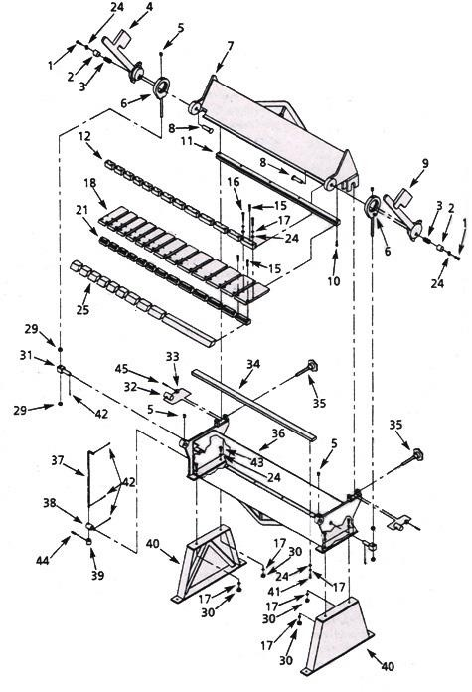

Перечень запасных частей для гибочной плиты

Поз. | Описание | Кол-во | Поз. | Описание | Кол-во

№ |  |  | №
51 | Противовес | 2 | 61 | Рукоятка управления | 1
52 | Стопорное кольцо  M30-3,5 | 4 | 62 | Установочный штифт  8x30 мм | 4
53 | Вал противовеса | 2 | 63 | Стопорная шайба 12  мм | 6
54 | Установочный винт  12-1,5x10 мм | 4 | 64 | Гибочная плита | 1
55 | Шарнирный палец | 2 | 65 | Плоская шайба 12 мм | 4
56 | Установочный винт 12-1,75x20 мм | 2 | 66 | Болт с шестигранной головкой 12-1,5x40  мм | 4
57 | Болт с шестигранной  головкой 12-1,5x40 мм | 2 | 67 | Стопорная шайба 10 мм | 8
58 | Правая петля | 1 | 68 | Болт с внутренним шестигранником  10-1,5x30 мм | 8
59 | Болт с шестигранной головкой 12-1,75x40  мм | 6 | 69 | Уголок | 1
60 | Стопорная шайба 12  мм | 4 | 70 | Левая петля | 1

Рис. 3 Изображение запасных частей для балки

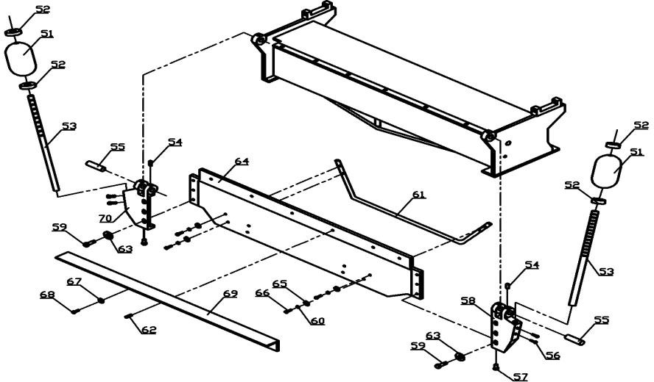

Примечание: Настоящее руководство является лишь справочным материалом. В связи с постоянным совершенствованием продукции в любое время в его характеристики станка могут быть внесены изменения без предварительного уведомления.

